В Катав-Ивановском муниципальном районе прошли «круглые столы» в рамках недели депутатских приемов граждан, посвященных 17-летию партии «Единая Россия».

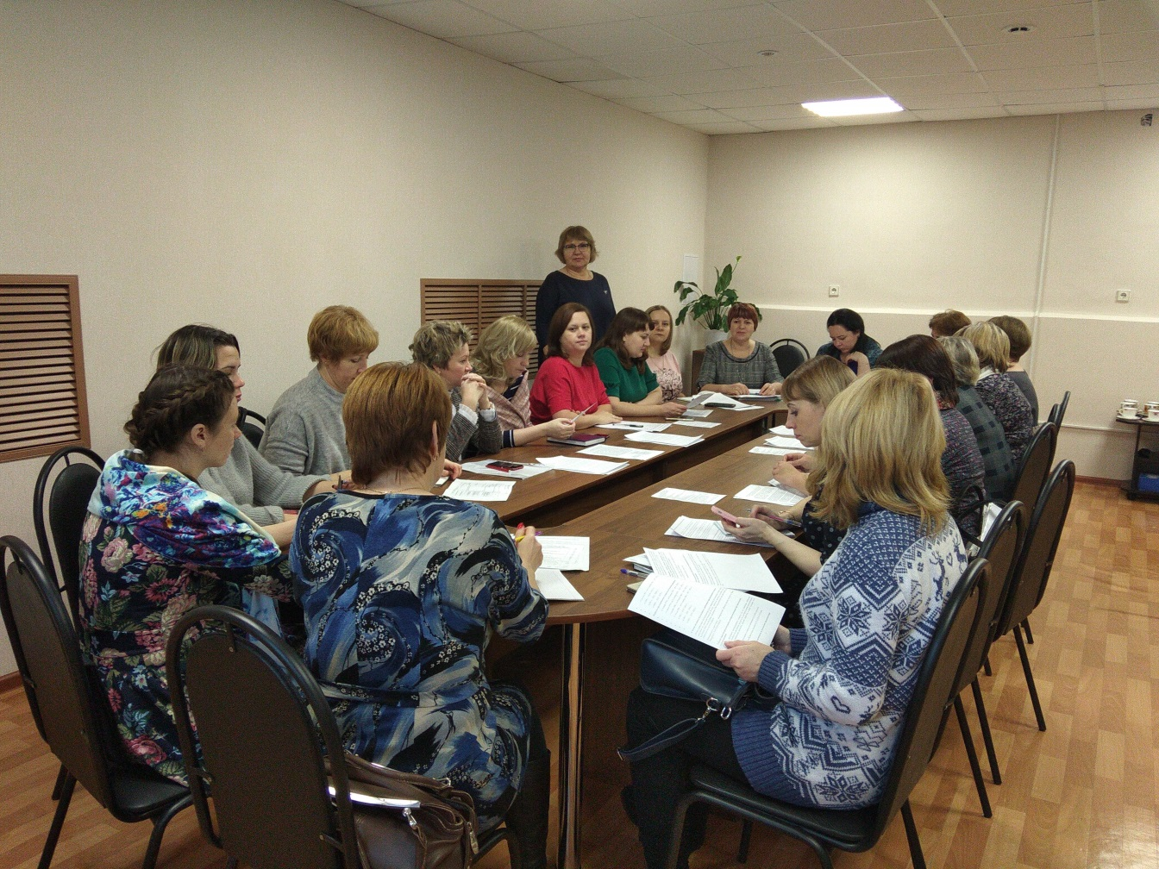
Депутат Собрания депутатов Катав-Ивановского муниципального района Людмила Мельзак организовала и провела два круглых стола. Она пригласила участников обсудить темы изменений пенсионного законодательства и трудоустройства граждан с ограничениями трудоспособности.
На первой встрече основными участниками стали специалисты кадровых служб предприятий и бюджетных организаций города. Несмотря на разные направления деятельности, они объединены формами планирования работы и ведения отчетности. Общение профессионалов всегда бывает полезно каждому из участников разговора. После обстоятельного доклада Светланы Корнеевой многим стали более понятны формулировки новых редакций статей Федерального Закона «О страховых пенсиях», утвержденные Президентом Российской Федерации 3 октября текущего года. Разговор получился четким и конструктивным, докладчик ответил на все поступившие вопросы. Присутствующие представители Администрации района обратили внимание на телефон горячей линии, опубликованный на официальном сайте. По нему все будущие пенсионеры могут получить ответы на любые вопросы назначения страховых пенсий и не только.
Когда болезнь атакует человека, он вынужден бороться с ней разными способами. Как правило, нужны значительные финансовые затраты, а это значит, что и работа нужна высокооплачиваемая. Как найти такую? Какие гарантии устройства на работу есть у тех, кто не может трудиться в полную силу? Эти и другие вопросы звучали в ходе второго круглого стола, организованного депутатом-единороссом.
По окончании встречи одна из участниц круглого стола успела задать вопрос о причине отсутствия освещения улицы Коммунальной Александру Решетникову, депутату Законодательного Собрания Челябинской области, проводившему прием граждан в этот же день. Почувствовав искреннее желание депутатского корпуса помочь в любых сложных ситуациях, Наталья Коновалова просила городских представителей власти разобраться в особенностях ипотечного кредитования инвалидов, предоставлении субсидии многодетным семьям и многих других вопросах.

